

**Zucc软件工程网站**

**Bugzilla-bug管理**

|  |  |  |
| --- | --- | --- |
| 文件状态：  　[ ]草稿  　[ ]正式发布  　[√]正在修改 | 文件标识： | SE-2018-G16-Bugzilla |
| 当前版本： | 0.2.0 |
| 作者： | 何银超 |
| 完成日期： | 2018-06-18 |

目录

一、Bugzilla的名词解释 2

二、Bugzilla——bug的管理流程 2

# 一、Bugzilla的名词解释

1、Bugzilla是一个搜集缺陷的数据库。它让用户报告软件的缺陷从而把它们转给合适的开发者。开发者能使用bugzilla保持一个要做事情的优先表，还有时间表和跟踪相关性。不是所有的"bugs"都是软件缺陷。一些数据库中的内容是作为增强的请求(RFE)。一个RFE是一个严重级别字段被设为"enhancement"的"Bug".人们常说"bug",实际上意思是Bugzilla中的记录,所以RFEs经常被称作bug。

2、在Bugzilla中，Bug报告状态分为以下几种状态，

待确认的 unconfirmed

新提交的 new

已分配的 assigned

问题未解决的 reopened

待返测的 resolved

待归档的 verified

已归档的 closed

Bug处理意见（Resolution）

已修改的 fixed

不是问题 nvalid

无法修改 wontfix

以后版本解决 later

保留 remind

重复 duplicate

无法重现 workforme

# 二、Bugzilla——bug的管理流程

1. 新建一个Bugzilla账号

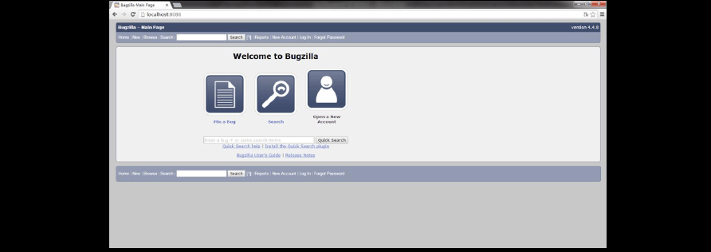

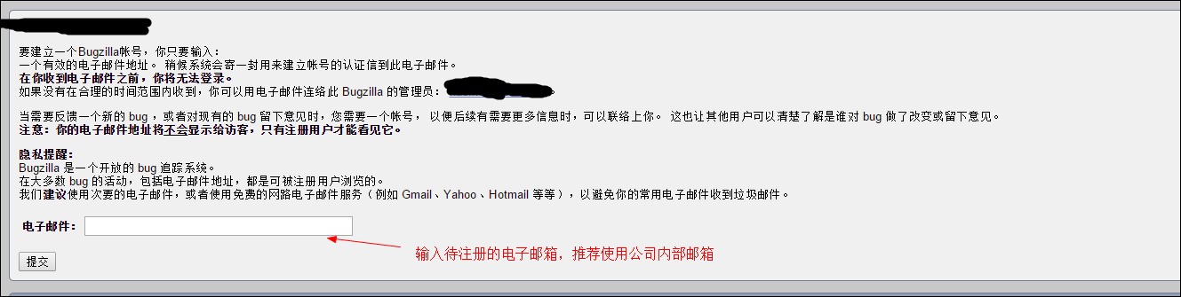

输入邮箱，点击确认后，修改自己的登陆密码，就完成注册流程。

2. Bug的生命周期

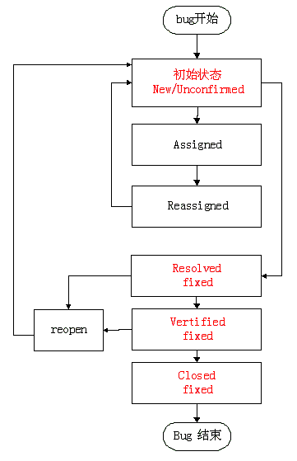

3. 创建项目

管理员身份进入Bugzilla，点击Products创建新的Products。一个产品可以有多个模块，添加具体产品的对应模块，这样才提交Bug时，更有针对性。

4. 提交Bug

请先进行查询，确认要提交的Bug不会在原有记录中存在，如果已经存在，不要提交，若有什么建议，可以再原有记录中增加注释，告知其属主，让Bug的属主看到这个后自己去修改。在发现Bug后，先判断是属于哪个模块的问题，填写Bug报告后，通过Email通知项目组长或者直接通知开发者。项目组长根据具体情况，重新reassigned分配给Bug所属的开发者

若Bug不存在，创建一份有效的Bug报告后进行提交

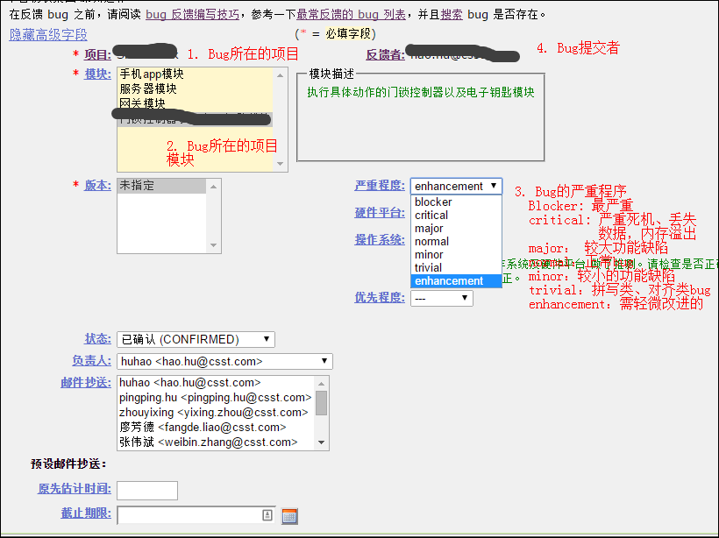

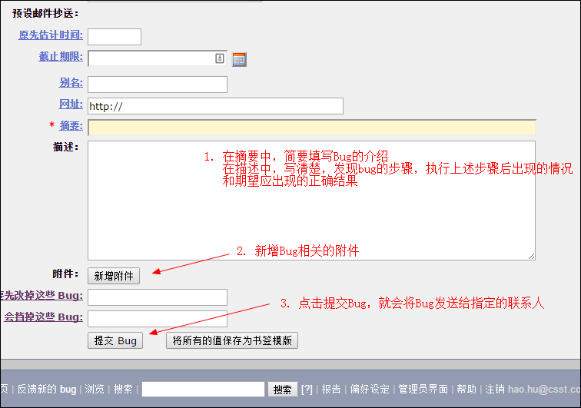

具体流程图如下：

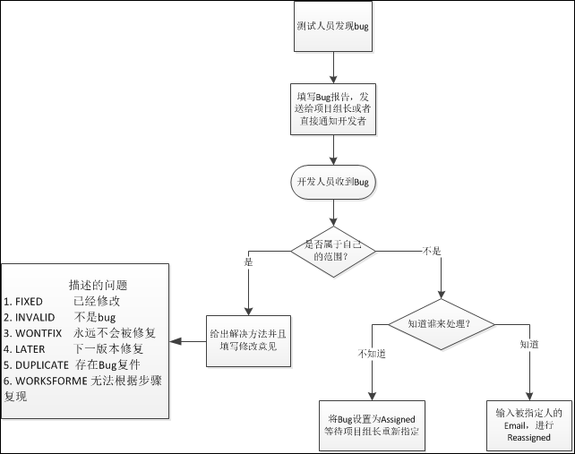

5. 测试人员验证已经修改的Bug

1. 测试人员查询开发者已经修改的Bug，即Status为“Resolved”，Resolution为“Fixed”

，重新测试

2. 经验证无误后，修改Resolutiong为VERIFIED，待产品发布后，修改为CLOSED

若还有问题，将Bug改为REOPENED，状态重新变为“NEW”，并发邮件通知。

如下图所示：

